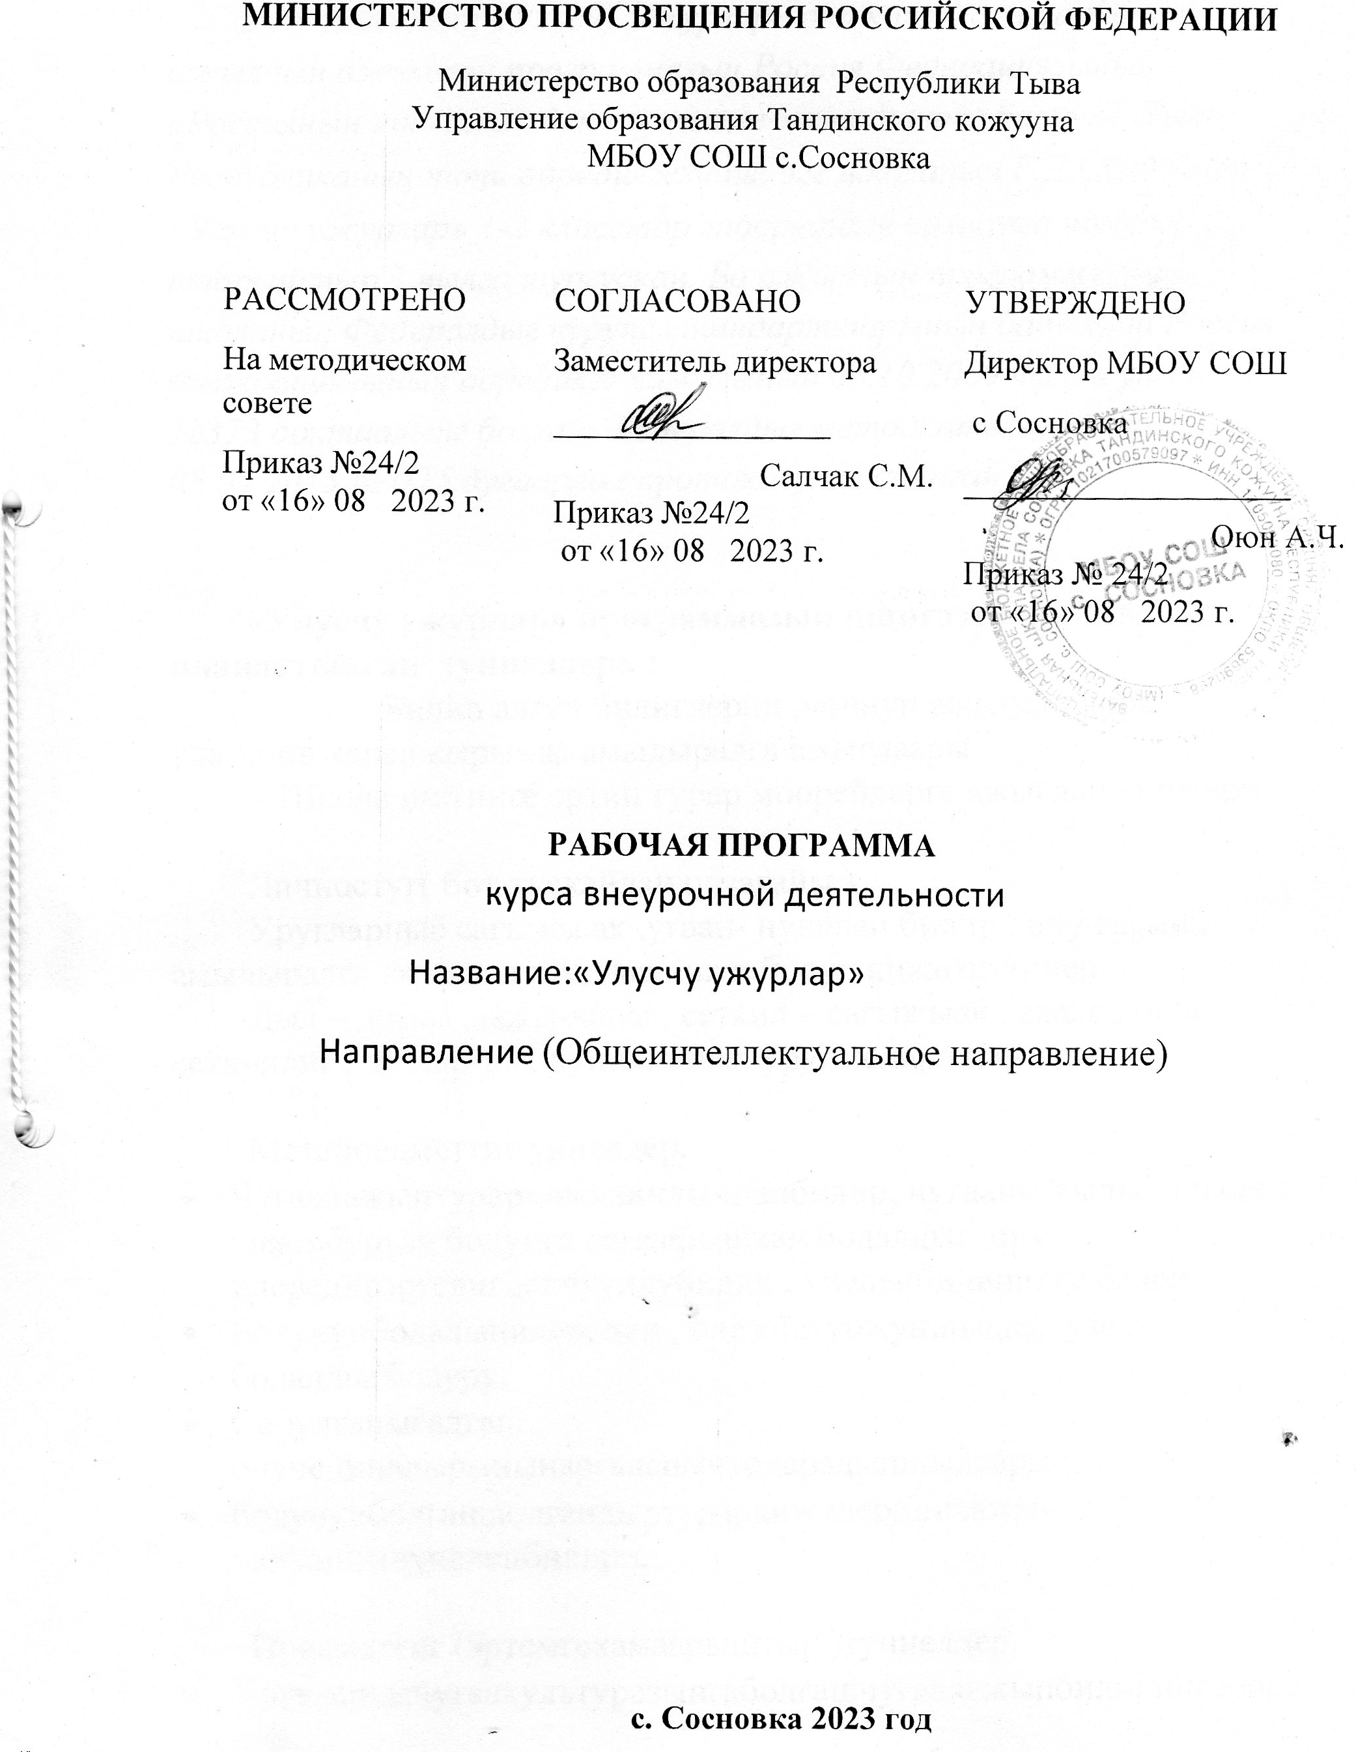

Тайылбыр бижик.
2 ги класстың «Улусчу ужурлар» деп кичээлден даашкаар ажылдын ажылчын программазын Россия Федерациязының «Россияның школазы» деп ѳѳредилге-методиктиг бѳлүкке, Тыва Республиканың нити ѳѳредилгезинин эге школанын Г.Д.Сундуйнун «Улусчу ужурлар» 1-2 класстар гаооредилге номчулга номунга таарыштыр 1 чылга тургускан. Бо ажылчын программа эге школаның Федералдыг куруне стандарттарынын бадылаан Россия Федерациязынын ооредилге яамызынын 06.10.2009 чылда унгени №373 доктаалынг болгаш Федералдыг методкатыжыышкыннын 08.04.2015 №1/15 дугаарлыг протоколунга даянган.

«Улусчу ужурлар» программазын шингээткенинин планаттынган туннелдери :
- Билип алган билиглерин ,чоннун ажыглап чораан улегерин херек кырында амыдыралга ажыглаары.
- Школа иштинге эртип турар моорейлерге ажыглап киржири.

Личностуг( бот-тускайлан онзагайы )
Уругларныё сагыжы ак ,угаан- нунелеп билир , ону сагып , амыдыралга ажыглап шыдаар кижи болуп кижизиттинер.
Дыл – домаа ,аажы-чаны , сеткил – сагыжыак , ажык , биче сеткилдиг , дузааргак , хундулээчел уруг хевирлеттинер.

Метапредметтиг уннелдер.
- Чугаалажыптураркижизиндыннапбилир, чугааны кылып шыдаар, кижи бурузу бодунга хамаарышкан бодалдыг ,ону илередирэргелигдепчуулдубилип , унелепбилиринге белен.
- Бодунунбодалынилередип , олдээштуржупшыдаар узел-бодалдыгболуру;
- Сорулганысалгаш, онучедипалырынынаргаларынтодарадыпшыдаары ;
- бодунунболгашдолгандыртураркижилернинаажы-чаныншынунелепбилири.

Предметтиг (эртемгехамаарыштыр )туннелдер.
- Уругларнычугаакультуразынгаболгашчугаалажыпбилирингеооредир.
- Улустунчаагайчанчылдарынсеткилинденхундулээр ,сагыпбилир , тайылбырлапбилир , оскеулускадамчыдыпчорууркылдырооренген.
- Болуушкуннарныбодамчалыгсайгарылгагадаянып ,дамчыдып билир.

«Улусчу ужурлар» деп класстан дашкаар кичээлчигештин программазынын тургузуу:
- Тыва уругларныбодунунчонунундепшилгелиг узел-бодалдарынга ,
ужурларынга ,чанчылдарынгадууштуростурер , кижизидер.
2 Уругну боду бодун ог-буленин ,торел-болуктунтолептиг толу , чаагайчанчылдарнынсалгакчызы мен депчорууркылдырхевирлээр.
3 Чонунунсузуктугужурларынсеткилинденхундулээр, медерээр, сагыыр, оскеулускатайылбырлап, дамчыдып ,олышкашхойнационалдыгчоннарнынкультуразыножаапчорууркылдырчанчыктырар
4 Торээнчеринге ,чонунга , дылынгачоргаарланып , унелепбилиртолдухевирлээр.
Программа тываболгашоске-даа Топ Азия улузунун 12 (60) чылэргилделигкалендарынгаболгашулусчупедагогиканынмозу-будушталазы-биле эртекижизидилгепринцивингеболгаш Тыва республиканынооредилгечерлерингекижининсузуунболгашмозу-шынарынкижизидипсайзырадырынынконцепциязынгадаянган.
«Кижи болуручажындан ,аътболурукунундан» депулегердомакулусчукижизидилгегебашкыларнын кол даяныругланыышкыныболур.
«Улусчуужурлар» депкласстандашкааркичээлдиоорениптургашуруг
дараазындачуулдернибилипалыр :
- «ийиайлыгуругиезинтаныыр ,алдыайлыгуругадазынтаныыр» дээнышкаш : бодунун эн чооккижилериноскекижилерденылгапбилир;
- бодунунчуглекадыторээнкижилеринэвес , а хан торээннеринбилир, оларныхундулээружурлугдепчуулдубилир :
- чоннунчанчылдарын ,ёзулалдарынсагыпбилир ;
- Тыва чоннуназырапчоруур мал-маганынтаныыр ,оларнынхар-назынынтодарадып , ылгапбилиртурар ;
- Торээнчерининтоогузун ,черининдугайындатоогучугааларнычыыпбилир ;
- Чуглеторээнчонуэвес , а кожа-хелбээчоннар, торелчоннарны , оларнынкультуразын , национал байырлалдарын , дылынындугайындабилипалгантурар;
- «Ог, аал, кодан» , «Тосчузун мал» , «Чон, чер , дыл» , «Кожа чоннар. Торелчоннар» дугайындабилигнидолузу-биле алгантурар.
Класс бурузунге 34 шак бердинген. Ниитишактынсанынчеэкскурсиялар, оюннар ,моорейлер . ужуражылгашактарыкириптурар. Эге класстарга «Ниитибилиглер» болгаш «Эртемнерхарылзаазы база бердинген.

ПрограмманыСундуй Галина Донгаковнанынудуртулгазы-биле А.С.Кечил-оол , Ч.Д. Сарыгларнын «Улусчуужурлар» депшенелделигооредилгеэртеминин 1-4 класстаргатургусканчижекпрограммазы-биле тургускан.

Өөреникчилерниң шиңгээдип алыр билиглеринге, мергежилдеринге болгаш чаңчылдарынга кол негелделер.
2-ги классты доозуп турар өөреникчилерниң билип алыр ужурлуг чүүлдери:
этикетке хамаарышкан тыва улустун ёзу-чаңчылдарны билири;
бичии кижинин ада-иезинге ээлдек-эвилен болуру;
кижилернин хар-назынын барымдаалап, оларны хундулээри;
чугаа уезинде бодун топтуг алдынары ниити аажы-чан культуразынын чарылбас кезээ деп чувени шингээдип алыр;
янзы-буру байдалдарга бодун толептиг алдынып билири;
оол кижи база кыс кижиге хамаарышкан дурум-сагылгалары;
оске бажынче кирерде сагылгалар;
бажынга келген кижини хулээп алырынын ужурлары;
кылаш ужурлары;
чугаа уезинде хол-буттун, арын-шырайнын шимчээшкиннери;

2-ги класстың доозукчуларының билиглерни шиңгээдип алырының аргалары:
чаңчылдар, сагылгаларны анаа-ла ёзу барымдаалап эвес, а оларның ужур-утказын хандыр билип алыр.
боттарының аразында хүндүткелдиг, чазык-чаагай чугаалажыр.
эжиниң саналын деткиир азы анаа бодунуң хуузунда бодалын немээр.
эш-өөрүнүң сөзүн дыңнаар, оларга дузалажыр ийикпе кошкактарны камгалаар мөзү-шынарга кижизидер.

№ | Шагы | Тема | Эрттирер хүнү
 |  |  | план | факт
Чаңчылдын чаражы
1 | 1 | Этикет
2 | 1 | Курай-курай
3 | 1 | Өг-бүлеге ээлдек болуру
4 | 1 | Чарашпай. Дуңмам
5 | 1 | Назын хүндүзү
6 | 1 | Кырган-авам
7 | 1 | Б. Комбу «Чурттуң төлдери»
8 | 1 | Ээлдек чугаа ужурлары
9 | 1 | Таныжары.
10 | 1 | Таныштырары.
11-12 | 2 | Янзы-буру чугаа ужурлары
13-14 | 2 | Кижинин даштыкы хевирин чугаа-биле дамчыдары
Кижиниң чаражы - бүдүжүнде
15-16 | 2 | Оол кижи
17 | 1 | Э. Кечил-оол «Угаан-бодал»  А.Арапчор «Эр кижинин чангыс состуу»  А. Даржай «Кижи нууру»
18 | 1 | Эреспей. Чунгувуста
19 | 1 | А. Шоюн «Таныжылга»
20 | 1 | Кыс кижи
21 | 1 | Электей бээр
22 | 1 | Бичии кижиниң өске бажыңче кирерде сагыыр ужурлары
23-24 | 2 | Бажыңга келген кижини хүлээп алырының ужурлары
25 | 1 | Шырай ужуру
26 | 1 | Хөглүгбей. Кылаш ужурлары
27 | 1 | Шимчээшкин ужурлары
28 | 1 | Чөдүрериниң ужурлары. Сиңмирериниң ужурлары. Азырарының ужурлары. Өөш эде берзе
29 | 1 | Өске кижиниң херекселинге дегбезиниң ужурлары
30 | 1 | Түңнел кичээл. Чаңчыл чарашта – чоргаар, кижи экиде – дыш

